Florentynka poznaje wiewiórkę

Wspaniale obrodziły w tym roku orzechy włoskie! Florentynka czekała na nie niecierpliwie, gdyż zaraz po ogórkach kiszonych najbardziej na świecie lubiła właśnie orzechy! Poza tym,
to właśnie ona co roku suszyła orzechy
w dużych, wiklinowych koszach i tuż przed świętami obdarowywała nimi wszystkie dzieci
w zamku. Gdy więc orzechy dojrzały, królewna poszła je obejrzeć. Niektóre jeszcze wisiały na drzewie, ale wiele już spadło na ziemię.
To oznaczało, że nadają się do jedzenia.
Bo orzechy, o czym Florentynka dobrze wiedziała, były pyszne zarówno świeże,
jak i ususzone.
– Tak bardzo lubię orzechy, że nawet nie przeszkadza mi to, że łupiny brudzą ręce – oznajmiła Florentynka służącej, uważnie obierając orzech.
– Ja też je uwielbiam, Florentynko. Wolę je nawet bardziej niż cukierki – zapewniła królewnę Marianka.
– Nie wiem tylko – zmarszczyła nos Florentynka – czy naprawdę jest ich tak dużo, jak mówił tata. Mnie się tak wcale nie wydaje.
Marianka zadarła głowę do góry i razem
z Florentynką próbowała policzyć orzechy, ale na drzewie było tak dużo liści, że przy piętnastym orzechu zaczęło im się wszystko mylić.
– Mnie się zdaje, że jest ich dość dużo – powiedziała
z wahaniem Marianka.
– Ale czy tak dużo, że wystarczy dla wszystkich dzieci, które mieszkają w zamku? Dla Piotrusia, syna piekarza, dla Lucka, syna kucharki, dla Marysi i Hani, córeczek pana ogrodnika? A są jeszcze do obdarowania dzieci pana krawca, stajennego, kowala – liczyła na palcach Florentynka.
– Na pewno wystarczy dla wszystkich – pocieszała przyjaciółkę Marianka.
– A nawet jeśli nie, to przecież możesz w tym roku zrobić trochę mniejsze paczki.
– Co to, to nie! – obruszyła się Florentynka. – Każdy musi dostać, jak zawsze, co najmniej trzydzieści orzechów! Taki już wprowadziłam zwyczaj
i koniec! Chodź Marianko, weźmiemy koszyki i pozbieramy wszystkie orzechy. Zobaczymy, ile ich naprawdę jest.
Orzechów było całkiem sporo. Dziewczynki zapełniły nimi trzy duże kosze.
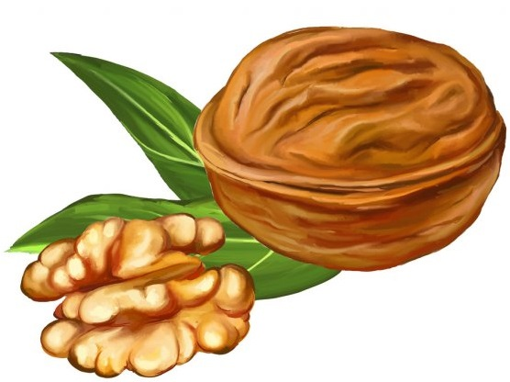
– No, może wystarczy dla wszystkich – orzekła Florentynka. Postawiła kosze na nasłonecznionym dziedzińcu, aby orzechy schły, i poszła się bawić
z Marianką nowymi lalkami. Cieszyła się, bo nazajutrz miała być ładna pogoda. Orzechy, żeby dobrze wyschnąć, potrzebowały dużo słońca. Następnego dnia faktycznie była piękna pogoda, jednak coś Florentynkę zaniepokoiło, kiedy przechodziła obok orzechów. Było ich jakby trochę mniej niż dzień wcześniej.
– Mnie się wydaje, że jest tyle samo – powiedziała Marianka.
Florentynka nie była tego wcale taka pewna. Może po prostu już trochę wyschły i przez to się zmniejszyły, dlatego wydaje mi się, że jest ich mniej? – pomyślała po chwili.
Jednak następnego dnia zaniepokoiła się na dobre. Popatrzyła kolejno na pierwszy, drugi i trzeci koszyk z orzechami, zmarszczyła nos i zawołała służącą.
– Nie wydaje ci się, Marianko, że w jednym koszu jest dużo mniej orzechów niż wczoraj? – spytała.
– Mniej? – zdziwiła się Marianka, przyglądając się orzechom.
– Nie, na moje oko jest ich dokładnie tyle samo.
– No, może – powiedziała po dłuższej chwili Florentynka, po czym doszła do wniosku, że chyba coś jej się przywidziało. Bardzo chciała, aby orzechów wystarczyło dla wszystkich dzieci. Uspokojona poszła z Marianką na spacer, ale gdy trzy godziny później wracały, Florentynka znów zerknęła na kosze.
– No nie! – wykrzyknęła niezadowolona. – Teraz jestem już pewna, że przed naszym spacerem w koszykach było więcej orzechów niż teraz! Ktoś je nam na pewno podkrada!
– Podkrada? – wystraszyła się Marianka. – Kto mógłby robić coś takiego?
– Nie wiem, ale się dowiem! A ty mi w tym, Marianko, pomożesz. Będziemy razem śledzić złodzieja orzechów. Tylko nikomu nie mów, bo możemy go spłoszyć – powiedziała z naciskiem Florentynka. Marianka, która jeszcze nigdy nikogo nie śledziła, nie wiedziała za bardzo, jak się to robi, ale zapewniła Florentynkę, że będzie śledzić najlepiej, jak umie.
– Zaczaimy się na tego złodzieja jutro z samego rana – zdecydowała królewna.
– A jak przyjdzie, to go złapiemy i odbierzemy zrabowane orzechy. Nazajutrz rano, jeszcze przed śniadaniem, obie dziewczynki ukryły się w zamkowej wieży. Miały stąd świetny widok na dziedziniec i kosze z orzechami. Aby móc je lepiej obserwować, Florentynka pożyczyła od taty lunetę. Nic nie mogło umknąć jej uwadze! Tymczasem mijały minuty, a do orzechów nikt się nawet nie zbliżył.
– Może nikt ich jednak nie podbiera? Może to wiatr zwiał je gdzieś na bok? – zastanawiała się po kolejnym kwadransie czekania Marianka. Florentynka westchnęła i już miała się z nią zgodzić, gdy nagle, co to? Kto tak pędzi prosto do kosza pełnego orzechów?! Florentynka chwyciła lunetę i spojrzała przez nią, po czym krzyknęła: „Mam cię!” i szybko pobiegła na dół.
Złodzieja, a właściwie złodziejki orzechów jednak nie złapała, bo okazała się nią bardzo zwinna wiewiórka. Na widok Florentynki zwierzątko szybko chwyciło w łapki orzech i uciekło na najbliższe drzewo.
– Widziałaś?! – krzyknęła Florentynka do zasapanej Marianki.
– Tylko rudy ogon – odpowiedziała służąca.
– Bo to wiewiórka, wiesz? To ona kradnie nasze orzechy!
– Myślałam, że taka mała wiewiórka zje jednego, no może dwa orzechy,
i że jej to wystarcza.
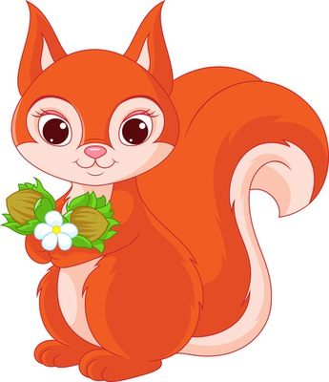
– Ta musi bardzo lubić jeść, skoro już tak dużo orzechów ukradła – oceniła królewna.
– Trzeba coś wymyślić, żeby ją tego oduczyć. Inaczej wszystko nam zje!(...) Florentynka poszła po radę do rodziców. Opowiedziała im o wszystkim, a oni pokiwali głowami.
– My wiemy, dlaczego wiewiórka podkrada twoje orzechy – powiedziała królowa Celina.
– Wiecie i nic nie mówicie? – obraziła się Florentynka.
– A owszem, bo tu nie ma nic do mówienia. Jak chcesz, to ci coś pokażemy – powiedział król Lukrecjan.
– Pewnie, że chcę – zaciekawiła się Florentynka.
– Czy to ma coś wspólnego z moimi orzechami?
– A i owszem, bardzo wiele – uśmiechnął się król i zaprowadził Florentynkę na strych. Tam kucnął przy małym okienku i pokazał palcem na drzewo rosnące na dziedzińcu.

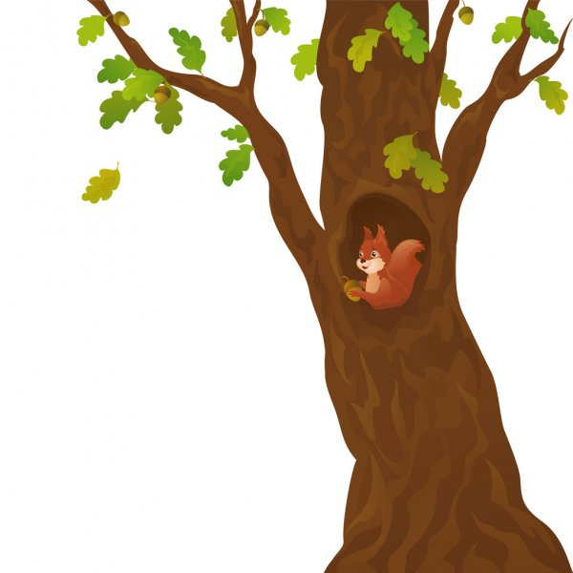
Florentynka zobaczyła dużą dziuplę. Obok, na grubej gałęzi, siedziały trzy maluteńkie wiewiórki! Były prześliczne! Miały lśniące, czarne oczka
i śmieszne, ruchliwe nosy. – Ojejku, ta wiewiórka potrzebuje orzechów, żeby nakarmić dzieci! – zrozumiała Florentynka. Król Lukrecjan
i królowa Celina pokiwali głowami. Gdy zeszli na dół, królewna stwierdziła, że nie będzie już przeganiać wiewiórki.(...)

